Grundkurs Biologie – Abitur 2009

Aufgabe C1 Springspinnen

Die Springspinnen sind mit fast 4000 Arten eine der artenreichsten Spinnenfamilien überhaupt.
1. Im Sauerstoffbedarf unterscheiden sich Springspinnen deutlich von Netz bauenden Spinnen.

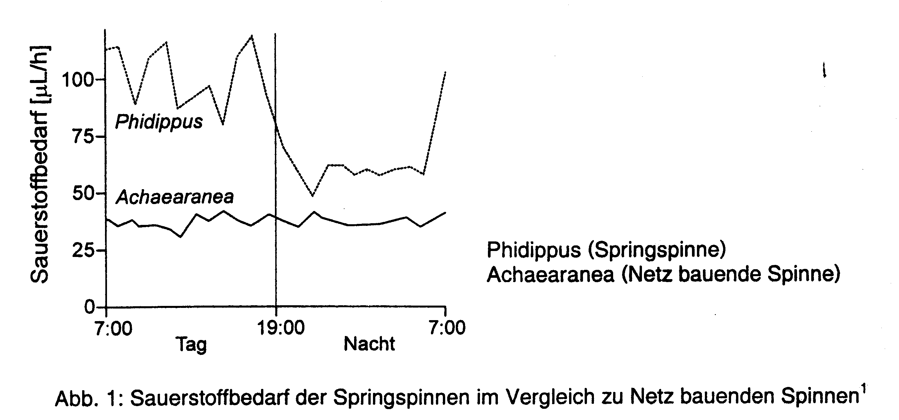

1.1. Geben Sie die Bruttogleichung des aeroben Glucoseabbaus an und nennen Sie die vier Stoffwechselabschnitte, in die er gegliedert ist! 4 BE

1.2. Beschreiben Sie das Prinzip der Rückgewinnung von NAD⁺ in den Mitochondrien beim aeroben Glucoseabbau! 5 BE

1.3 Interpretieren Sie die Kurvenverläufe zum Sauerstoffbedarf von Phidippus und
Achaearanea! 6 BE

2. Die europäische Ameisen-Springspinne Synageles venator lauft nur auf sechs Beinen und hält das erste Beinpaar nach vorne gerichtet über dem Vorderkörper, ganz wie die Fühler von Ameisen. Ein heller Querstreifen imitiert die Wespentaille der Ameisen. Sie mischt sich unter Ameisen und wird von ihnen nicht gefressen. Die Spinne ernährt sich häufig von Pflanzen saugenden Insekten. Zu ihren Hauptfeinden gehören u. a Schlupfwespen.
Beschreiben Sie zwei Vorteile. die die Ameisen-Springspinne durch ihr Aussehen bzw. ihre Verhaltensweise hat! 4 BE

3. Für die Männchen der Springspinnen sind bestimmte Beutetiere in Größe und Form nicht allzu verschieden von ihren Weibchen. Daher kann man Attrappen herstellen, die gleichsam in der Mitte zwischen dem Beute- und dem Weibchenschema stehen.

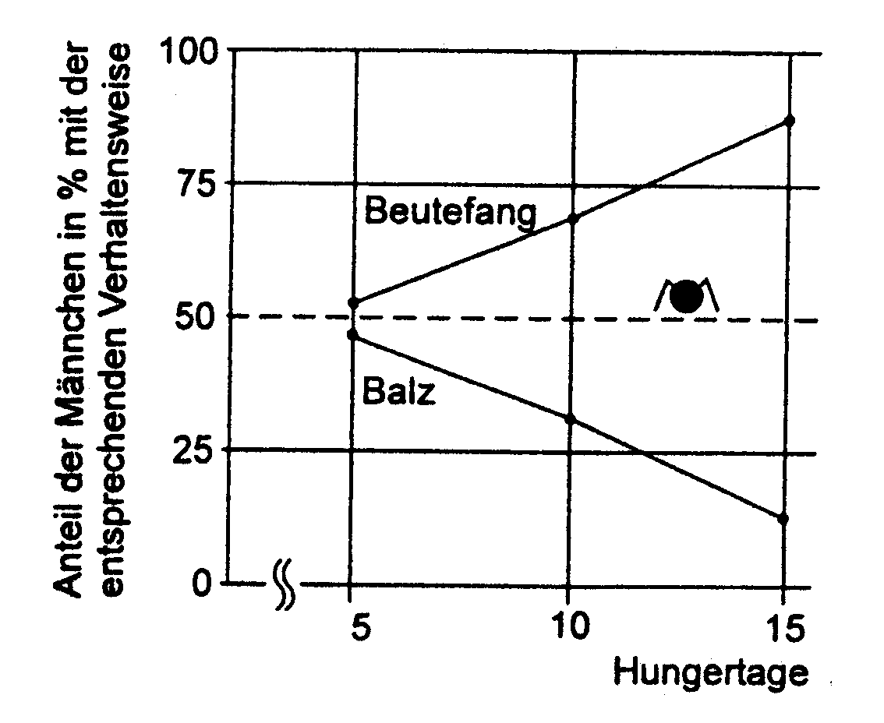

Abb. 2: Prozentualer Anteil der beiden Verhaltensweisen Beutefang und Balz bei Springspinnen-Mannchen auf eine Attrappe bei zunehmender Anzahl der Hungertage²

3.1. Beschreiben Sie allgemein Zweck und Vorgehensweise bei Attrappenversuchen! 4 BE
3.2. Interpretieren Sie die Grafik in Abb. 2 unter Verwendung ethologischer Fachbegriffe! 4 BE
4. Geschlechtsreife Mannchen der Springspinnen sind auffällig bunt gefärbt. Sie nähern sich beim Begattungsvorspiel den Weibchen in Zickzackbewegungen (Abb. 3) und führen typische, winkende Bewegungen mit den Vorderbeinen aus. Nach der Paarung trennen sich die Partner mit einem schnellen Sprung rückwärts und bleiben in angemessener Entfernung zueinander.
Erläutern Sie die Bedeutung dieser Verhaltensweisen unter ethologischen Gesichts-Punkten! Nennen Sie einen Vor- und einen Nachteil der auffälligen Färbung bei den Springspinnen-Männchen! 7 BE
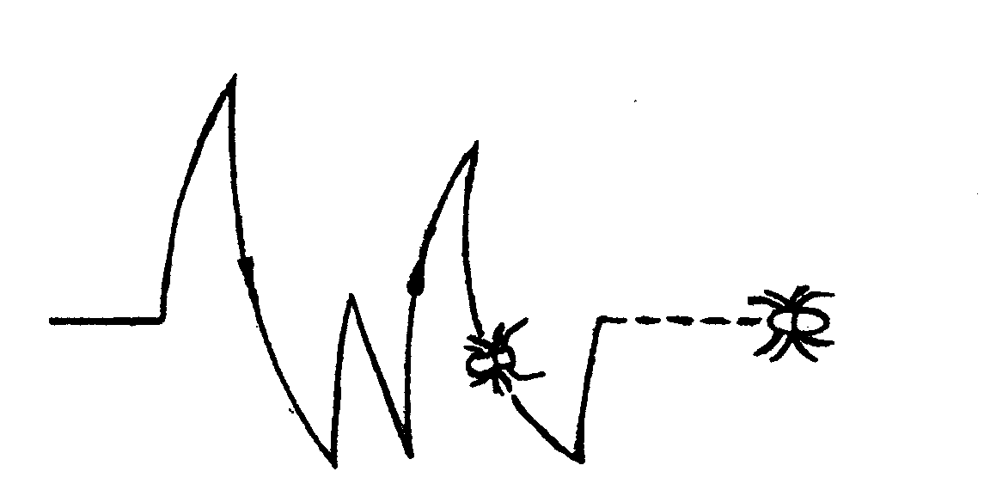

Abb. 3: Zickzacktanz eines Springspinnen-Mannchens vor dem Weibchen³

5. In der Regel sind Springspinnen relativ kleine Tiere von 3 bis 10 mm Körperlänge. Vor allem tropische Springspinnenarten bevorzugen große Beutetiere wie Libellen oder Nachtfalter, die sie durch die Wucht ihres Ansprungs von deren Sitzplatz herunterreißen und nur am Sicherheitsfaden hängend mit einem Giftbiss rasch lähmen.
Erläutern Sie eine mögliche Wirkung dieses Spinnengifts an der neuromuskulären Synapse des Beutetiers und geben Sie an. weshalb eine rasche Lähmung der Beute notwendig ist! 6 BE
Gesamt: 40 BE

